Liceo Scientifico “G.Galilei” - Caselle di Selvazzano

Ciclo di incontri sulla Letteratura italiana del Novecento

LETTERATURA A DUE RUOTE
ovvero gli anni in cui la bici tagliò il traguardo della letteratura

a cura della Prof.ssa M. Marsilio
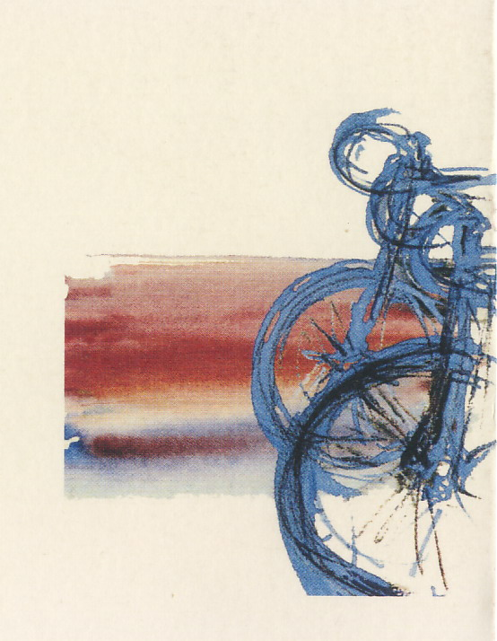

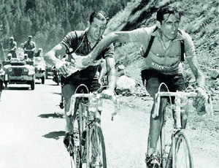

VENERDI’ 11 MARZO
AULA MAGNA
h. 14,45 -16,45

